**BAB I**

**PENDAHULUAN**

1. **Landasan Teori**
2. Pengertian Multimedia (Editing Video)

Adapun pengertian multimedia adalah sebagai berikut :

Multimedia adalah penggunaan komputer untuk menyajikan dan menggabungkan teks, suara, gambar, animasi, audio dan video dengan alat bantu (*tool*) dan koneksi (*link*) sehingga pengguna dapat melakukan navigasi, berinteraksi, berkarya dan berkomunikasi. Multimedia sering digunakan dalam dunia informatika. Selain dari dunia informatika, multimedia juga diadopsi oleh dunia *game*, dan juga untuk membuat website. Multimedia dimanfaatkan juga dalam dunia pendidikan dan bisnis. Di dunia pendidikan, multimedia digunakan sebagai media pengajaran, baik dalam kelas maupun secara sendiri-sendiri atau otodidak. Di dunia bisnis, multimedia digunakan sebagai media profil perusahaan, profil produk, bahkan sebagai media kios informasi dan pelatihan dalam sistem e-learning. Multimedia mulai memasukkan unsur kinetik sejak diaplikasikan pada pertunjukan film 3 dimensi yang digabungkan dengan gerakan pada kursi tempat duduk penonton. Kinetik, dan film 3 dimensi membangkitkan sense realistis.

Dengan perangkat input pendeteksi bau, seorang operator dapat mengirimkan hasil digitizing bau tersebut melalui internet. Komputer penerima harus menyediakan perangkat output berupa mesin reproduksi bau. Mesin reproduksi bau ini mencampurkan berbagai jenis bahan bau yang setelah dicampur menghasilkan output berupa bau yang mirip dengan data yang dikirim dari internet. Dengan menganalogikan dengan printer, alat ini menjadikan feromon-feromon bau sebagai pengganti tinta. *Output* bukan berupa cetakan melainkan aroma. Sedangkan menurut pendapat beberapa ahli, pengertian multimedia cenderung beragam, namum tentunya memiliki substansi yang sama. Adapun Pengertian Multimedia menurut pendapat para ahli adalah sebagai berikut :

1. Mc. Comick, 1996

Kombinasi dari tiga elemen : suara, gambar dan text.

1. Rosch, 1996

Kombinasi dari computer dan video.

1. Hofstekter, 2001

Multimedia dalam konteks komputer adalah pemanfaatan komputer untuk membuat dan menggabungkan teks, grafik, audio, video, dengan menggunakan tool yang memungkinkan pemakaian berinteraksi, berkreasi dan berkomunikasi.

1. Robin dan Linda, 2001

Alat yang dapat menciptakan presentasi yang dinamis dan interaktif yang mengkombinasikan teks-grafik, animasi, audio dan video.

1. Turban, dkk., 2002

Kombinasi dari paling sedikit dua media input dan output. Media ini dapat berupa audio (suara, musik), animasi, video, teks, grafik dan gambar.

1. Pengertian Editing Video

Adapun pengertiada editing video adalah sebagai berikut :

Pengertian *editing* adalah proses menyambungkan gambar dari beberapa *shoot* tunggal hingga menjadi satu kesatuan cerita yang utuh. Seperti menulis cerita, sebuah shoot bisa dikatakan sebuah kata, kalimat dan *scene* dan *squence* adalah paragrafnya. Sebuah cerita akan utuh bila terdapat semua unsur-unsur tersebut, sama jugan dengan film.

Video *editing* adalah proses pengeditan terhadap klik-klip video hasil dari proses shooting, dimana pada proses ini seorang editor harus memilih dan menyunting gambar dalam bentuk video tersebut dengan cara memilah klip-klip video atau disebut *cut to cut* lalu menggabungkan potongan-potongan video tersbut, menjadi sebuah video yang utuh untuk kemudian menjadi sebuah video yang enak untuk di tonton.

1. Tujuan Editing Video

Adapun tujuan dari editing video adalah sebagai berikut :

Banyak sekali alasan mengapa dilakukan pengeditan dan melakukan editing sangat bergantung dari hasil yang kita inginkan. Yang terpenting ialah pada saat kita melakukan pengeditan yang pertama adalah menetapkan tujuan kita melakukan editing secara umum. Adapun tujuan dari editing video adalah sebagai berikut :

1. Memindahkan beberapa klip video yang tidak dikehendaki menjadi tugas yang paling umum dan yang paling sederhana dalam melakukan editing. Banyak potongan video yang dapat dibuat secara dramatis dengan membuang bagian video atau gambar.
2. Membuat alur cerita, kebanyakan video yang diminta untuk melakukan suatu cerita atau menyediakan informasi. Editing adalah suatu langkah yang cukup rumit dalam meyakinkan video berjalan agar mendapatkan tujuan.
3. Memberikan efek, grafik dan musik.
4. Mengubah gaya dan suasana hati serta langkah dari gambar. Seorang editor yang baik akan mampu menciptakan suasana cerita yang sulit dipisahkan dalam mengedit sebuah video. Teknik-teknik suasana hati efek visual dan musik dapat mempengaruhi penonton untuk bereaksi.
5. Memberikan sudut pandang yang menarik bagi hasil rekaman video dan dapat menggambarkan suatu pesan atau servis suatu agenda.
6. Elemen-elemen atau komponen dalam video editing

Adapun elemen-elemen atau komponen dalam video editing adalah sebagai berikut :

1. Motivasi

Seperti yang sering kita lihat pada sebuah film, ada gambar-gambar seperti gunung, laut, awan, suasana kota dan sebagainya sering kali menjadi gambar pengantar sebelum gambar utama di tampilkan. Tujuan dari gambar-gambar tersebut sebagai pengiring untuk memberikan penjelasan dari gambar selanjutnya. Tidak hanya gambar, motivasi juga dapat dimunculkan dalam bentuk audio, misalnya: suara telepon air, langkah kaki, ketukan pintu dan lain sebagainya. Jadi motivasi ini bisa juga terdiri dari beberapa perpaduan antara gambar dan audio.

Informasi

Informasi adalah salah satu hal penting dalam melakukan video editing, artinya seorang editor dalam melakukan proses edit harus bisa merangkai gambar-gambar dari video tersebut menjadi sebuah infomasi yang nantinya dapat dimengerti oleh setiap orang yang menonton. Dengan seperti itu maksud informasi dari video tersebut bisa tersampaikan.

1. Komposisi

Selanjutnya dalah komposisi, seorang editor juga harus tahu benar salah satu aspek penting yakni pemahaman tentang komposisi sebuah gambar atau video yang baik dan bagus. Bagus disini artinya dapat memenuhi standar yang sudah disepakati atau sesuau dengan cameraworks.

1. Continuity

*Continuity* merupakan pengambilan gambar suatu adegan yang berkesinambungan antar video satu dengan video sebelumnya, dan juga unsur pendukung lainnya seperti situasi, kostum, ekspersi dengan tujuan agar menghindari adanya jumping pada adegan tersebut dimana terdapat sebuah perbedaan, baik pada gambar maupun *audio*.

1. Tittling

*Tittling* merupakan rangkaian huruf yang dibutuhkan untuk menambahkan sebuah informasi gambar seperti : judul utama, nama pemeran dan *crew* atau team *kreatif*.

1. Sound

*Sound* dalam *editing* dibagi menurut fungsinya. Adapun fungsinya adalah sebagai berikut :

1. Original Sound

Semua audio berupa suara asli dari objek yang kita shoot bersamaan pada saat pengambilan gambar sedang berlangsung, atau ketika sedang shooting.

1. Sound Effect

Sound effect adalah suara tertentu yang dibuat dan ditambahkan pada saat proses editing, bisa dari original sound ataupu atmosfer, agar mendukung sebuah adegan sehingga dapat memberikan suasana-suasana tertentu.

1. Atmosfer

Semua suata latar/*background* yang ada disekitar subjek atau objek.

1. Music Illustration

Semua jenis bunyi-bunyian baik itu dalam bentuk nada, secara akustik maupun electric yang dihasilkan untuk memberikan ilustrasi dan kesan untuk membangkitkan emosi atau mood penonton yang seakan-akan turut telibat didalamnya.

Berbagai jenis bunyi-bunyian baik itu dalam bentuk sebuah nada, akustik maupun electric yang dihasilkan guna memberikan ilustrasi dan kesan untuk membangkitkan mood dan emosi dari para penonton seakan-akan turut terlibat didalamnya.

1. Proses Tahapan Dalam Pengerjaan Editing Video

Adapun proses tahapan dalam pengerjaan *editing video* adalah sebagai berikut :

1. Capturing

Proses merekam video dari format analog ke digital atau dari kaset menjadi file video dalam komputer. Ruang yang harus disediakan untuk menyimpan file video sangat besar maka kurang lebih sediakan kurang lebih 80-100gb untuk penyimpanan file video.

1. Drafting

Dalam hal *drafting* Pembuatan *bin/folder* dalam *storyboard* yang terdiri dari *AUDIO*, *VIDEO*, *TITLE*, GAMBAR dapat memudahkan pencarian file secara efisien serta mengurangi kebingungan kita dalam mencari *file* dalam *project editing*.

1. Hard Cutting & Soft Cutting

Proses *Hard Cutting* pemotongan klip video yang digunakan untuk memilih video mana yang layak untuk di potong dan digunakan untuk di edit yang bersifat umum. Video yang sudah dipotong secara benar dalam proses ini harus dipisahkan dan dipindah ke *track* berikutnya untuk menghindari tercampurnya klip yang salah dan benar.

Proses *Soft Cutting* pemotongan *clip* berikutnya yang lebih halus dan bersifat khusus. *Clip* yang sudah dipotong tersebut ditempatkan sendiri ke *track* berikutnya untuk menghidari tercampurnya klip dari proses pemotongan *hard cutting*.

1. Linking

Proses penyambungan *clip by clip, scene by scene, sequence by sequence* dari hasil pemotongan secara *soft cutting*. Setelah melakukan proses ini, pindahkan *clip* dari hasil yang tidak terpakai menuju ke sequence baru bila ada video yang dapat digunakan lagi untuk proses editing. *Clip* yang telah diseleksi bisa kita sambung otomatis dengan *Ripple Delete*.

1. Superimposing

Pemberian title, logo, atau symbol pada klip video untuk memberikan informasi tertulis yang lebih jelas pada penonton. Pemilihan title harus berdasarkan pada kejelasan, kesesuaian, kerapian dan dapat dibaca jelas selama 3 detik.

1. Effect

Proses pengaplikasian efek ke klip video yang digunakan untuk mendukung berjalannya proses editing. Pemilihan *effects* yang terlalu berlebihan dapat memperlambat proses kinerja *editing* apabila efek tersebut belum di *render*. Proses pengaplikasian efek ke klip video yang digunakan untuk mendukung berjalannya proses *editing*. Pemilihan *effects* yang terlalu berlebihan dapat memperlambat proses kinerja editing apabila efek tersebut belum di *render*.

1. Sound Illustrations

Pemberian irama musik atau *back sound* ke klip video agar video tersebut lebih hidup dan mempunyai arti dalam penyajiannya. Pemilihan *back sound* harus disesuaikan dengan suasana klip video yang akan di edit, karena kita sebagai editor harus membangkitkan *mood*/suasana hati penonton melalui proses ini.

1. Dubbing

Pemberian narasi yang dilakukan oleh narator untuk memperjelas maksud video yang akan ditampilkan kepada penonton. Penyusunan materi narasi bisa dilakukan oleh narator dengan melihat hasil sementara *project video* lalu disusun bersamaan dengan proses penyusunan *editing.*

1. Final touch

Proses pengecekan atau *finishing* akhir hasil *project* yang terdiri dari beberapa klip yang tersusun dengan rapi dan tanpa satu frame pun ada *blank spot*. Dalam proses ini setiap *editor* mempunyai ciri khas dalam mengelola beberapa klip dari awal hingga selesai dengan melakukan sentuhan akhir yang sangat berkesan kepada pemirsa.

1. Review

Proses melihat hasil video yang telah di edit pada beberapa orang yang terlibat dalam proses pra, produksi, dan pasca produksi. Dengan dilakukannya review ini diharapkan segala masukkan, kritik dan saran bisa memperbaiki dan menyempurnakan video ini sebelum disiarkan pada pemirsa.

1. Software atau Aplikasi Editing Video

Adapaun *software* atau aplikasi yang di pakai untuk *editing video* adalah sebagai berikut :

1. Adobe Premiere

Adobe Premiere Pro adalah aplikasi editing video yang sering digunakan oleh profesional. *Software* video editing ini sendiri dikembangkan oleh *Adobe*. *Adobe Premiere Pro* banyak digunakan sebagai *software editing* video Youtuber terkenal.

1. Sony Vegas Pro 13

*Sony Vegas Pro 13* memiliki fitur yang beragam layaknya *software* *editing* video kelas profesional, tapi memiliki kemudahan dalam pengoperasiannya. Menjadi saingan Adobe Premiere Pro yang membidik kelas profesional, Sony ternyata masih ingin software-nya tetap nyaman digunakan untuk kalangan pemula. Contohnya dengan timeline yang simpel yang terbagi menjadi *video dan sound*. Pengguna bisa menumpuk beberapa video dan audio langsung di *track* yang berbeda.

1. Cyberlink PowerDirector 17

*Cyberlink PowerDirector 17* merupakan aplikasi edit video PC ringan milik perusahaan *Cyberlink*. Penggunaannya cukup mudah dan fitur berlimpah. Selain melakukan editing video secara manual, pengguna juga dapat mengedit dengan menggunakan fitur *Express* Video *Creation* yang memungkinkan pengguna mengedit secara cepat.

1. Corel Video Studio X7

*Software editing* video ini dikembangkan oleh perusahaan *Corel*. Perusahaan ini sudah lama di industri perangkat lunak, mereka juga merupakan pelopor dalam semua jenis software yang mereka buat, termasuk *VideoStudio Pro*.

Corel Video Studio sendiri adalah *software editing* video ringan untuk digunakan sehari-hari. Walaupun demikian, fitur yang disediakan cukup lengkap dan cocok untuk pemula.

1. Windows Movie Maker

*Windows Movie Maker* merupakan software editing video PC untuk pemula yang dikembangkan oleh *Microsoft* dan dibuat *eksklusif* untuk pengguna PC atau laptop berbasis Windows. Software editing video gratis ini tergolong memiliki fitur sangat dasar dalam hal *editing* video dengan fitur yang bisa dibilang terbatas.

1. Camtasia

*Camtasia* merupakan software editing video terbaik yang memiliki fitur beragam. Walau begitu, software editing video PC ini mudah untuk digunakan, sehingga cocok untuk pemula. *Software* ini juga menawarkan banyak fitur tambahan. Selain dapat digunakan pada Windows maupun Mac, Camtasia juga memiliki *fitur screen recording* atau perekam layar komputer.

1. Pinnacle Studio 16

*Pinnacle Studio 16* ini adalah *software editing* video terbaik dengan fitur yang cukup mumpuni dan tampilan yang interaktif. Selain itu memiliki fitur screen *recording* yang cocok untuk bermain game atau membuat video *tutorial*. *Software editing* video ini memiliki 1500 lebih efek dan template untuk kebutuhan editing video. Walau begitu, harga yang ditawarkan relatif lebih murah daripada *software editing* video lainnya.

1. HitFilm Express

*HitFilm Express* merupakan software editing video PC gratis terbaik yang memiliki banyak sekali fitur *editing* video di antara *software editing* video gratis lainnya. Software ini tersedia untuk pengguna Windows dan Mac yang dilengkapi dengan fitur yang cukup beragam. Misalnya saja seperti efek video, grading, hingga pemakaian VFX untuk efek canggih di video.

1. **Rumusan masalah**

Adapun rumusan masalah dari praktikum ini adalah sebagai berikut :

1. Apa itu Multimedia ?
2. Apa yang di maksud dengan Editing Video ?
3. Apa bagian-bagian dari komponen Editing Video ?
4. Apa tata cara untuk menggunakan suatu software untuk Editing Video ?
5. Bagaimana cara untuk menggunakan Adobe Premiere ?
6. **Tujuan**

Adapun tujuan dari praktikum ini adalah sebagai berikut :

1. Agar dapat mengetahui apa itu Multimedia.
2. Agar dapat mengetahui apa yang di maksud dengan Editing Video.
3. Agar mengetahui tentang komponen-komponen yang ada pada Editing video.
4. Agar mengetahui *software* apa saja yang digunakan untuk Editing Video.
5. Agar mengetahui *software* atau aplikasi apa saja yang di gunakan dalam Editing Video.
6. Agar mengetahui bagaimana cara membuat *project* pada Adobe Premiere.
7. **Manfaat**

Adapun manfaat dari praktikum ini adalah seagai berikut :

1. Untuk memahami apa itu Multimedia.
2. Untuk memahami apa yang di maksud dengan Editing Video.
3. Untung memahami apa komponen-komponen yang terdapat pada Editing Video.
4. Untuk memahami *software* atau aplikasi apa saja yang digunakan dalam Editing Viedeo.
5. Untu memahami bagaimana cara mebuat *project* pada Adobe Premiere.

**BAB II**

**METODOLOGI PRAKTIKUM**

1. **Waktu dan Tempat**
   * 1. Waktu

Adapun waktu pelaksanaan praktikum Multimedia (Editing Video) adalah hari Jum’at, 15 November 2019 pukul 14:40-15:40 WITA.

1. Tempat

Adapun tempat pelaksanaan praktikum Multimedia (Editing Video) di Laboratorium *Computer Science and Artificial Intellegence*, Teknik Informatika, Fakultas Teknik, Univesitas Halu Oleo.

1. **Alat dan Bahan**
2. Alat

Adapun alat yang digunakan pada praktikum Multimedia (Editing Video) dapat dilihat pada tabel berikut :

Tabel 2.1 Alat

|  |  |  |
| --- | --- | --- |
| No. | Nama Alat | Fungsi |
| 1.  2. | Laptop  Adobe Premiere | Sebagai media yang digunakan untuk menjalankan aplikasi.  Sebagai suatu apikasi atau software untuk *editing* video. |

2.2.2 Bahan

Adapun bahan yang digunakan pada praktikum Multimedia (Editing Video) dapat dilihat pada tabel berikut :

Tabel 2.2 Bahan

|  |  |  |
| --- | --- | --- |
| No. | Nama Bahan | Fungsi |
| 1. | Modul praktikum | Sebagi paduan tertulis pada pelaksanan praktikum Multimedia (Editing Video). |

**2.3 Prosedur Kerja**

Adapun prosedur kerja atau langkah-langkah yang dilakukan pada praktikum Multimedia (Editing Video) ini adalah :

1. Pertama setiap anggota kelompok diarahkan untuk masuk lab sesuai dengan perintah asisten dosen, dengan syarat sudah mengumpul tugas pendahuluan kepada asisten dosen, membawa modul, dan juga memakai ID card.
2. Setiap anggota kelompok wajib mempelajari modul sebelum melakukan praktikum.
3. Sebelum setiap anggota kelompok masuk lab, asisten dosen telah menyiapkan alat lab, asisten dosen telah menyiapkan alat dan bahan praktikum.
4. Setelah itu setiap anggota kelompok bergiliran sesuai dengan kelompok diberikan kesempatan untuk mengamati, menjelaskan dan menjawab pertanyaan asisten dosen mengenai Multimedia (Editing Video).
5. Praktikum selesai, setiap kelompok merapikan lab dan keluar, dengan catatan merapikan kembali *lab*.

**BAB III**

**PEMBAHASAN**

* 1. Tutorial Penggunaan Adobe Premiere

Adapaun langkah-langkah yang harus dilakukan untuk membuat projek pada Adobe Premiere adalah sebagai berikut :

* + 1. Membuat *Project* baru

Adapun untuk membuat *project* baru adalah sebagai berikut :

1. Pertama, pilih menu *Start* kemudian pilih Adobe Premiere Pro, lalu tunggu hingga muncul tampilan seperti ini, kemudian pilih *New Project*

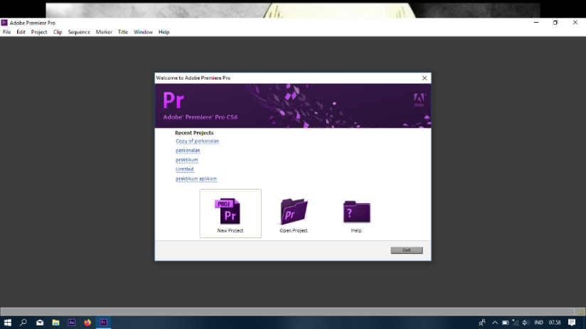

Gambar 3.1 Tampilan awal Premiere Pro

1. Setelah itu, masukkan nama *project* dan atur lokasi penyimpanan *project* video.

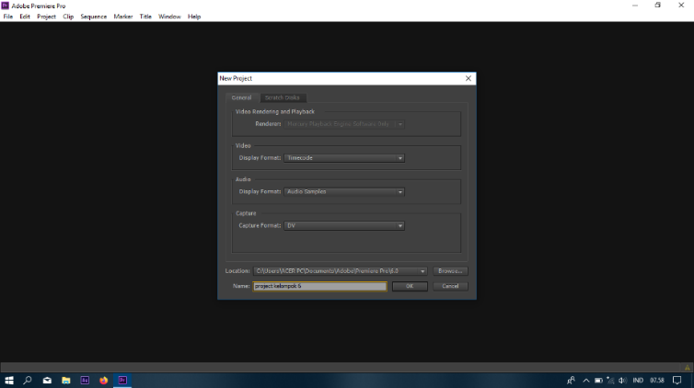

Gambar 3.2 Mengatur nama project

1. Setelah itu akan terdapat tampilan seperti ini, kita bisa mengatur kualitas video yang nantinya akan di ekspor. Tetapi disarankan untuk mengikuti settingan defaultnya saja. Kemudian silahkan atur nama Sequence untuk *project* yang anda buat.

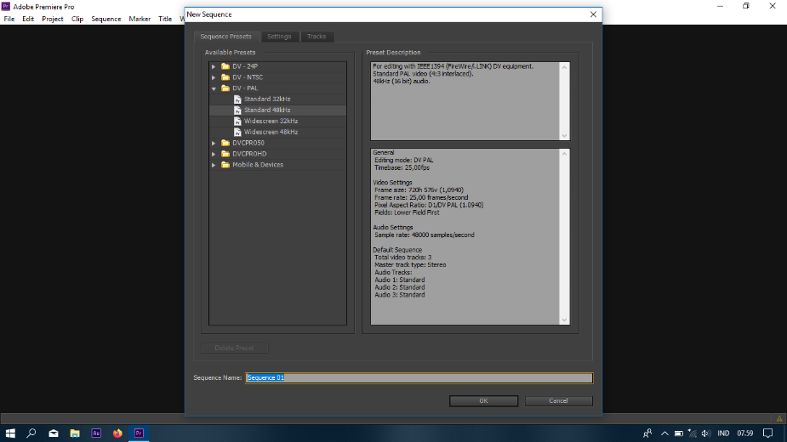

Gambar 3.3 Tampilan *Sequence*

1. Kemudian klik *Ok*.

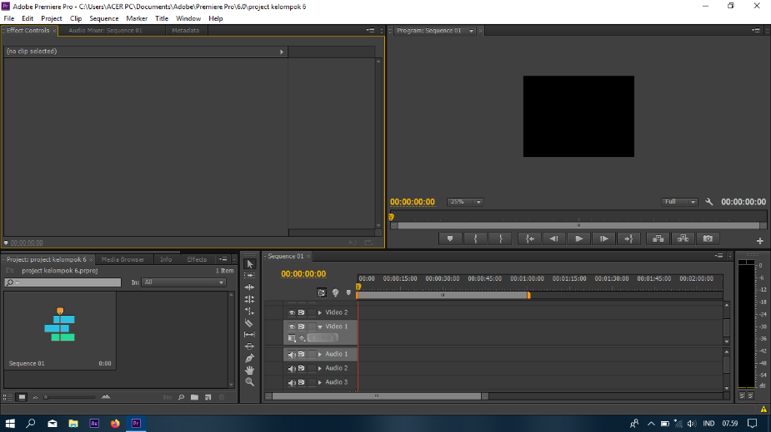

Gambar 3.4 Tampilan Adobe premiere

* + 1. Import *file*

Adapun langkah-langkah yang harus dilakukan untuk menginport *file* dapat diliha sebagai berikut :

1. Untuk meng-*import* project, pertama klik ke menu *file*, lalu pilih *Import*, atau kamu bisa juga menekan tombol CTRL + I pada *keyboard*.

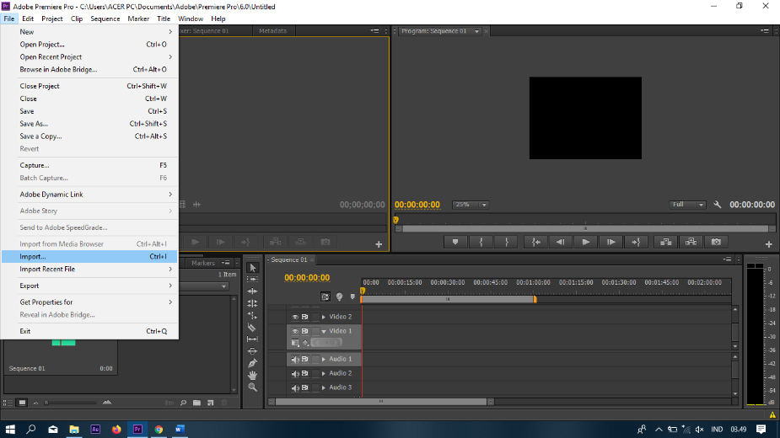

Gambar 3.5 Mengimport project

1. Selanjutnya, pilih project yang akan di *import* lalu klik *open.*

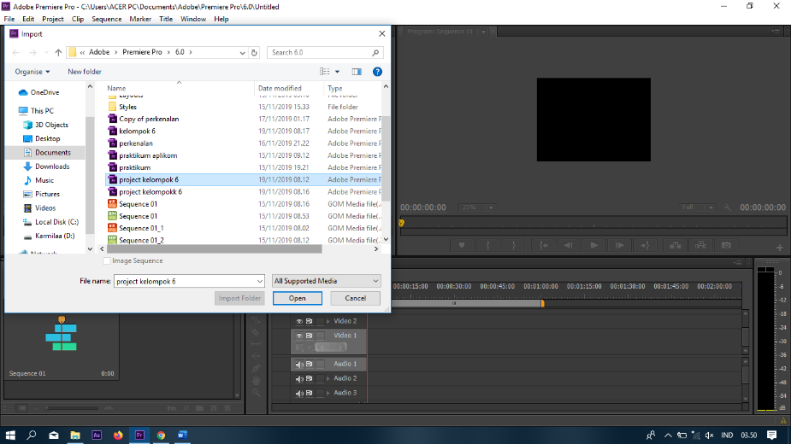

Gambar 3.6 *Import Project 2*

1. Video akan langsung otomatis tersimpan pada bagian kiri bawah. Dan jika ingin membukanya arahkan kursor lalu klik dua kali.

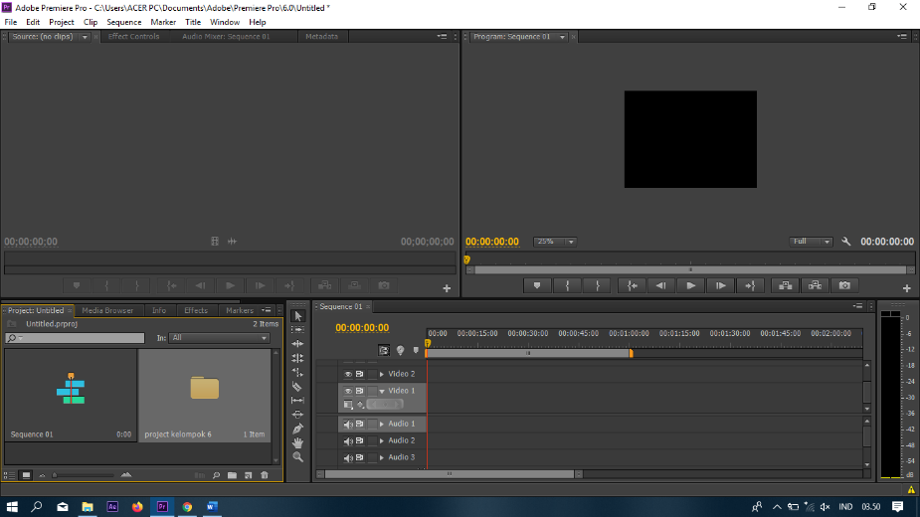

Gambar 3.7 *Import file 3*

* + 1. Memasukkan video ke *timeline*

Adapun langkah-langkah untuk memasukan *timeline* adalah sebagai berikut :

1. Pertama yaitu, pilih video yang ingin di edit, kemudian langsung saja *drag and drop* atau tekan lama video tersebut lalu pindahkan ke dalam *timeline* video tersebut.

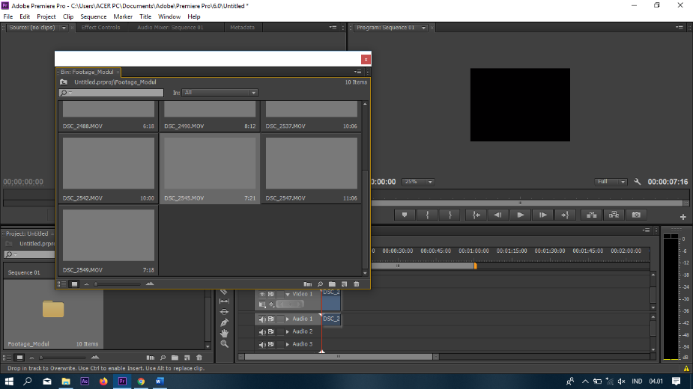

Gambar 3.8 Memasukkan video ke *timeline*

* + 1. Memotong video

Adapun langkah-langkah untuk memotong video adalah sebagai berikut :

1. Pertama, pilih bagian video mana yang ingin di *cut,* kemudian klik *razor tool.*

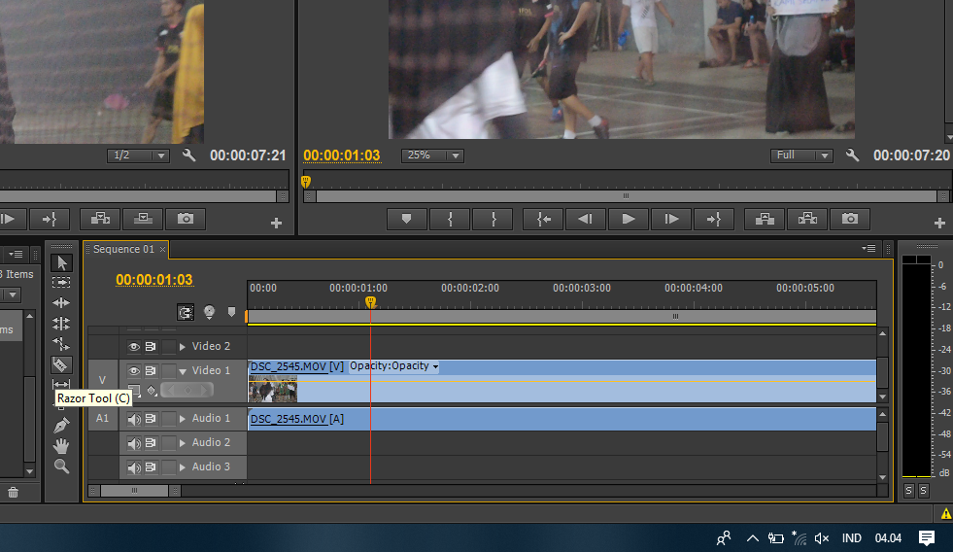

Gambar 3.9 Memotong video

1. Potong bagian video yang tidak inginkan dengan cara mengklik video yang ada di *timeline*, kemudian kita bisa langsung menghapusnya atau kita bisa juga menambahkan *effect/Transition* pada bagian tersebut.

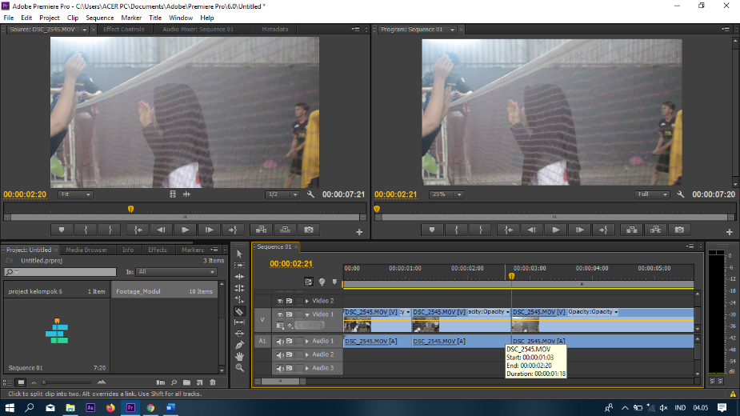

Gambar 3.10 Meng-*cut* video

* + 1. Memberikan *Effect* pada video

Adapun cara untuk memberikan *effect* pada video adalah sebagai berikut:

1. *Transition*
2. Pertama, pada jendela *clip control*, pilih menu Audio *Effect*

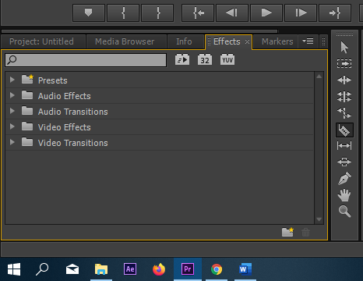

Gambar 3.11 Tampilan menu *Effect*

1. Kemudian pilih *Video transition*

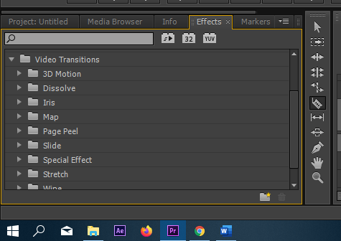

Gambar 3.12 Daftar menu *Video Transition*

1. Selanjutnya, untuk memasukkan effect pada bagian itu, lakukan cara men*drag and drop* lalu tempatkan pada bagian ujung video tersebut.

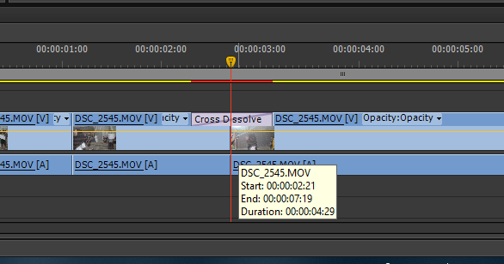

Gambar 3.13 Memasukkan effect kedalam video

1. *Color grading*
2. Untuk memasukan Effect warna kita membutuhkan *adjustment layer*. Untuk membuat *adjustment layer*, klik menu *file* lalu *new* kemudian pilij *adjustment layer*.

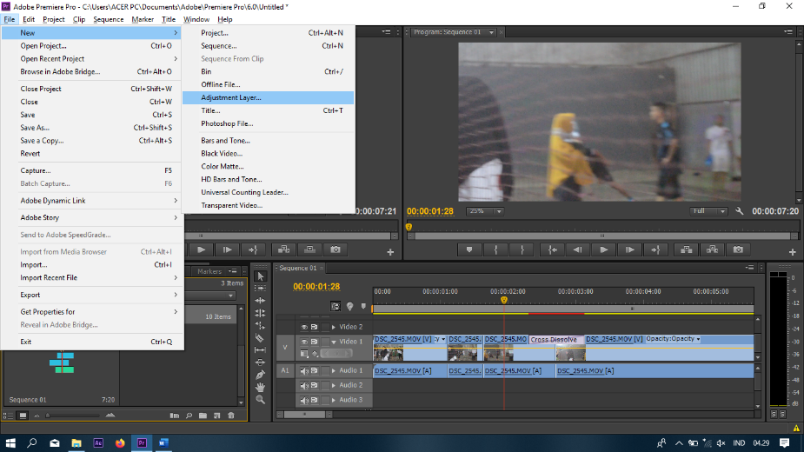

Gambar 3.14 Membuat *Adjustment layer*

1. Selanjutnya akan muncul *dialog* atau tampilan *box* seperti di bawah ini, langsung lakukan *setting* default kemudian klik OK.

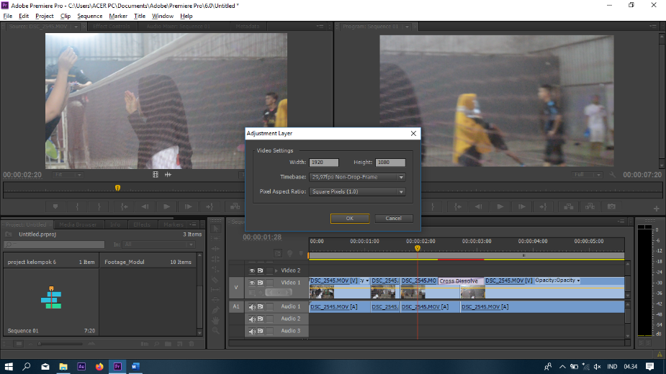

Gambar 3.15 Konfigurasi *Adjustment layer*

1. Selanjutnya, masukkan pada *adjustment layer* kedalam *timeline* dengan cara *drag and drop* langsungarahkankedalam *timeline.*

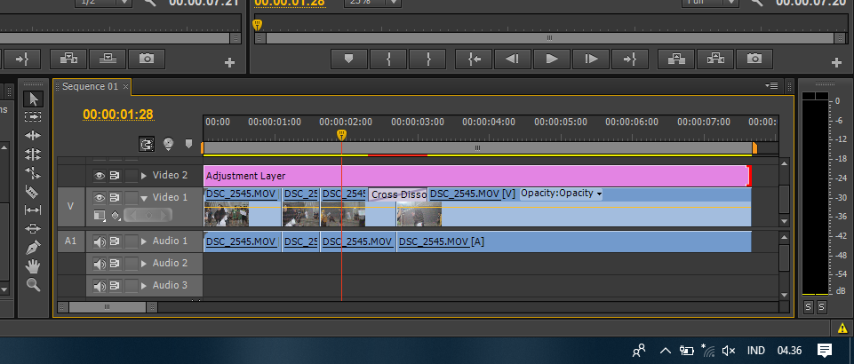

Gambar 3.16 memasukkan *adjustment layer* kedalam *timeline*

1. Setelah itu,masuk ke bagian *Video effect>color correction>RGB curves* atau bisa juga langsung menggunakan kolom Search dan ketikkan “*RGB Curves*”, selanjutnya anda tinggal *Drag and drop* effect tersebut ke dalam *adjustment layer* pada *timeline.*

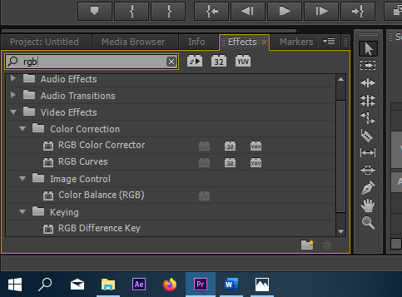

Gambar 3.17 Memberikan efek warna dalam video

1. Untuk mengontrol efek yang telah dimasukkan, klik pada bagian *adjustment layer* di *timeline* kemudian perhatikan pada *effect control* di bagian pojok kiri atas

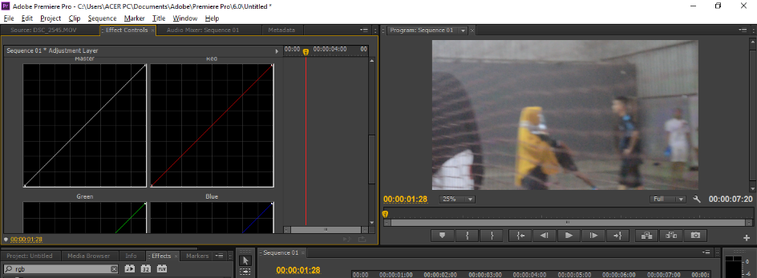

Gambar 3.18 Mengatur pewarnaan

1. Pada bagian ini, kita bisa memilih sendiri warna pada video kita, maka warna pada video tersebut secara *automatis* akan langsung berubah.

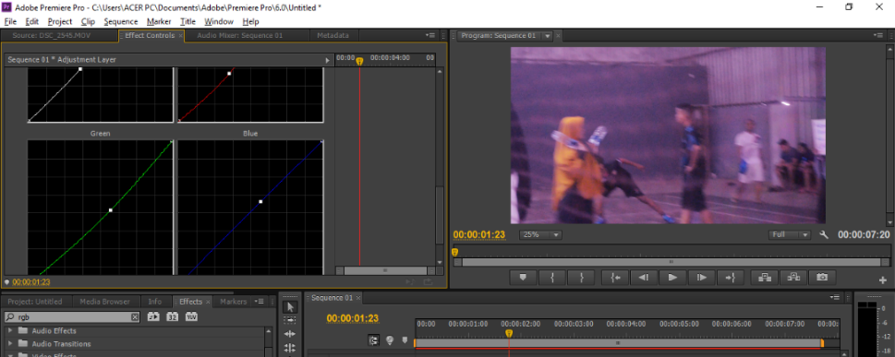

Gambar 3.19 Mengatur pewarnaan 2

* + 1. *Text*

Adapun langkah untuk memasukan teks pada video adalah sebagai berikut:

1. Untuk memasukkan *text* pada video pada adobe premiere pro 2015, pada *menu bar*, pilih *Title>new title>default still*, kemudian klik OK.

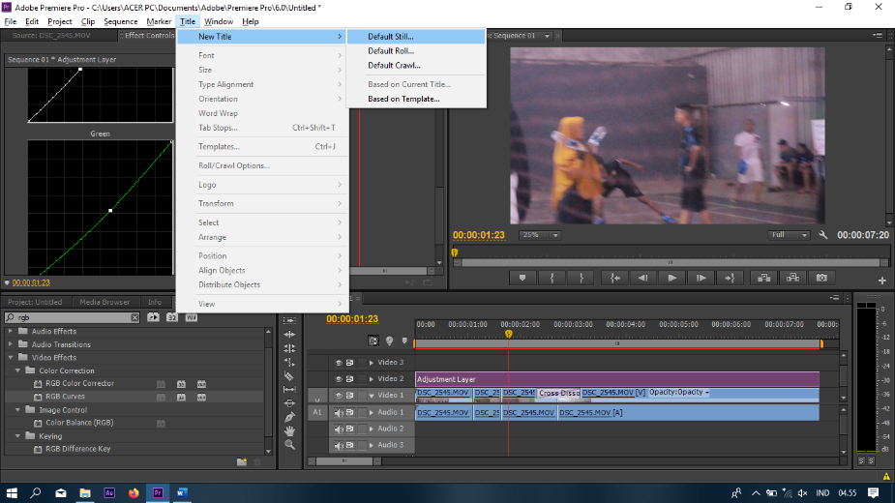

Gambar 3.20 Konfigurasi *text* pada premiere

1. Maka akan muncul tampilan seperti ini.

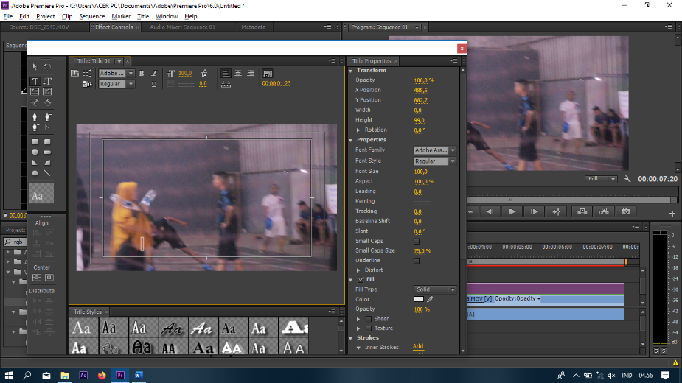

Gambar 3.21 Tampilan *Title*

1. Setelah itu ketik tulisan yang ingin dimasukkan ke dalam video itu, setelah itu langsung klik tanda (X) untuk menutup jendela *title*, maka otomatis text akan langsung tersimpan pada bagian clip controls window

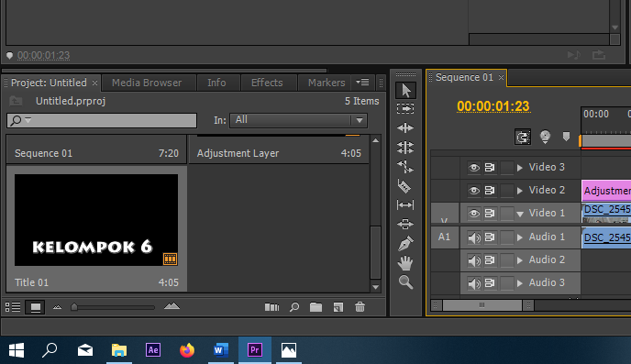

Gambar 3.22 *Title*

1. Untuk memasukkan text ke dalam video, bisa menggunakan cara mendrag and drop ke text tadi ke dalam timeline.

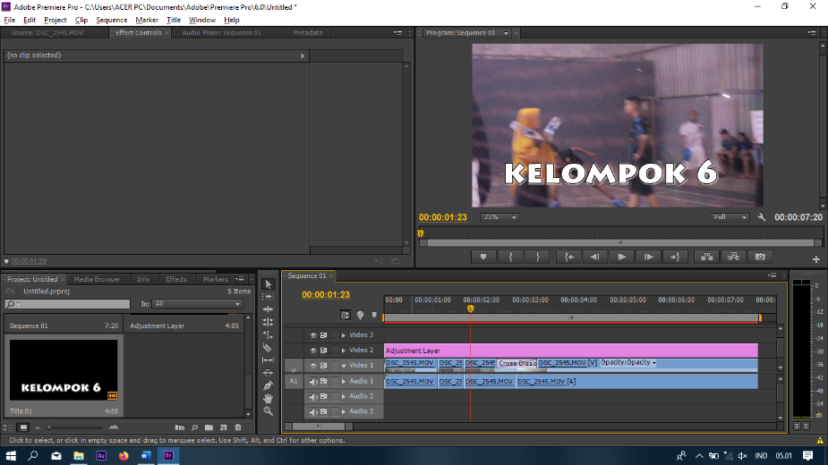

Gambar 3.23 Memasukkan *text* kedalam video

3.1.7. Memasukkan *Image / Audio*

Adapun cara untuk memasukan *Image* atau *audio* adalah sebagai berikut :

1. Untuk memasukkan gambar maupun audio kedalam *timeline*, caranya sama dengan memasukkan video, dan lakukan sehingga tampilannya seperti di bawah ini.

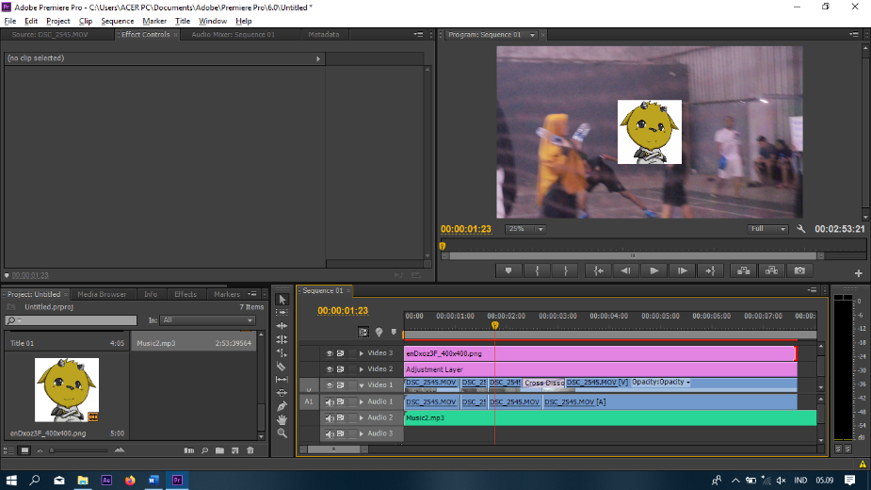

Gambar 3.24 Memasukan *Image* atau *audio*

3.1.8. Mengexport Video

Adapun langkah-langkah untuk mengexport video dapat dilihat sebagai berikut:

1. Untuk mengexportnya, klik pada menu *File>Export>Media*.

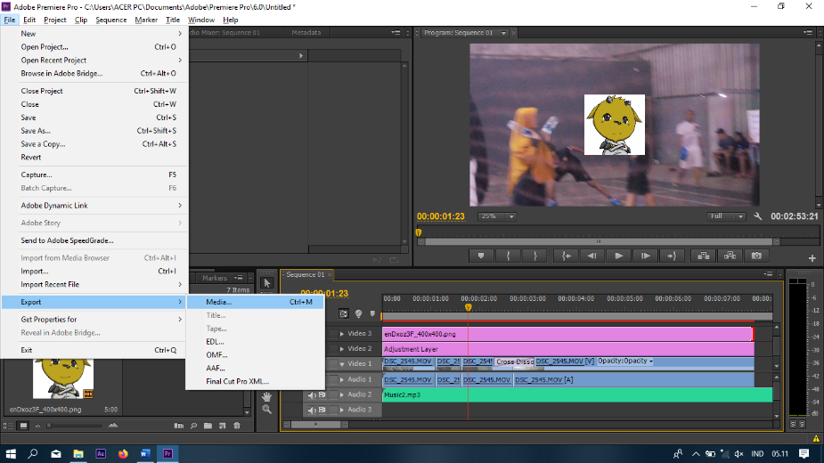

Gambar 3.25 *Export project*

1. Selanjutnya akan muncul *dialog box* seperi dibawah ini. Langsung saja atur settinganya. Kemudian klik *export*.

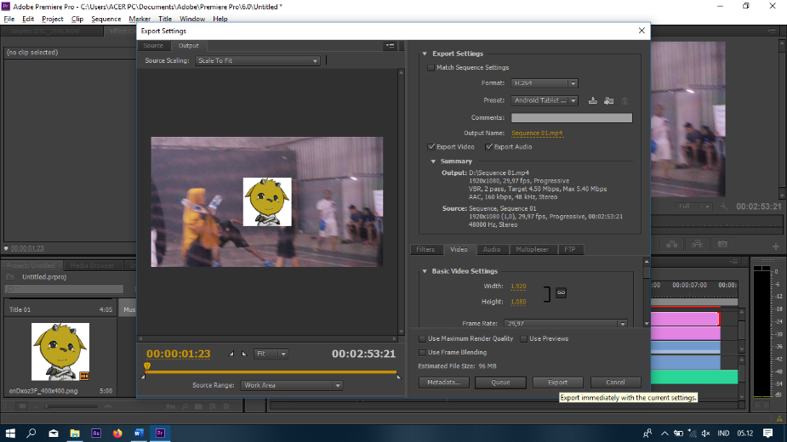

Gambar 3.26 *Export*

**BAB IV**

**PENUTUP**

1. **Kesimpulan**

Adapun kesimpulan yang dapat di ambil dari praktikum ini adalah sebagai berikut :

* + - 1. Multimedia adalah penggunaan komputer untuk menyajikan dan menggabungkan teks, suara, gambar, animasi, audio dan video dengan alat bantu (*tool*) dan koneksi (*link*) sehingga pengguna dapat melakukan navigasi, berinteraksi, berkarya dan berkomunikasi.
      2. Pengertian *editing* adalah proses menyambungkan gambar dari beberapa *shoot* tunggal hingga menjadi satu kesatuan cerita yang utuh. Seperti menulis cerita, sebuah shoot bisa dikatakan sebuah kata, kalimat dan *scene* dan *squence* adalah paragrafnya. Sebuah cerita akan utuh bila terdapat semua unsur-unsur tersebut, sama jugan dengan film.
      3. Tujuan dari editing video adalah memindahkan beberapa klip video yang tidak dikehendaki menjadi tugas yang paling umum dan yang paling sederhana dalam melakukan editing. Banyak potongan video yang dapat dibuat secara dramatis dengan membuang bagian video atau gambar.
      4. Terdapat elemen-elemen atau komponen-komponen yang terdapat di dalamnya adalah motasi, komposisi, *continuityng, titling, sound.*
      5. Software atau aplikasi editing video yang terdapat di dalamna adalah, Adobe Premiere, Sony Vegas Pro 13, Cyberlink PowerDirector 17, Corel Video Studio X7, Windows Movie Maker, camtasia, Pinnacle Studio 16.

1. **Saran**

Adapun saran yang dapat di saya berikan pada praktikum ini adalah :

Pada saat praktikum pemateri menjelaskan terlalu cepat sehingga, kita sedikit kesulitan untuk mengikutinya dan mengenai kekurangan waktu. Waktu yang diginakan sangatlah terbatas sehingga pemateri menjelaskan secara stapet atau cepat.

**DAFTAR PUSTAKA**

Admin, 2019. Mengenal Dasar-Dasar Adobe Premiere Dan Kegunaan Tools Pada Adobe Premiere di <https://bungkarnich.com/mengenal-dasar-dasar-adobe-premiere-dan-kegunaan-tools-pada-adobe-premiere/>. Diakses pada tanggal 18 November 2019 pukul 06.25 WITA.

Andika, Dwiky, 2019. Definisi dan Pengertian Multimedia di <https://www.it-jurnal.com/definisi-dan-pengertian-multimedia/>. Diakses pada tanggal 17 November 2019 pukul 22.35 WITA.

Anonim. 2019. Pengertian Multimedia : Jurusan, Jenis, Manfaat, dan Contoh di <https://jagad.id/pengertian-definisi-multimedia-jurusan-jenis-manfaat-dan-contoh/>. Diakses padat tanggal 18 November 2019 pukul 05.53 WITA.

Fahmi, Rian. 2018. Pengenalan Singkat Adobe Premiere di <https://www.kompasiana.com/rianfahmi/5a4e360bab12ae3f6d1c1092/pengenalan-singkat-adobe-premiere?page=all>. Diakses pada tanggal 18 November 2019 pukul 06.14 WITA.

Hadi, Gregorius Christian. 2018. Definisi dan Sejarah Multimedia di <https://www.kompasiana.com/gregoriusch/5a7432bc16835f01cf303af4/multimedia-definisi-dan-sejarah>. Diakses pada tanggal 17 November 2019 pukul 23.56 WITA.

Ibrahim, Adzikra. 2019. Pengertian Multimedia dan Jenis Multimedia di <https://pengertiandefinisi.com/pengertian-multimedia-dan-jenis-multimedia/> Diakses pada tanggal 17 November 2019 pukul 22.43 WITA.

Ilham, Mughnifar. 2019.Pengertian Adobe Premere – Fitur Fitur dan Sejarah Adobe Premiere di <https://materibelajar.co.id/pengertian-adobe-premere/>. Diakses pada tanggal 18 November 2019 pukul 06.10 WITA.

Indriani, Fitri. 2017. Pengertian, Jenis – Jenis, dan Karakteristik Multimedia di <https://multimedia3757.wordpress.com/2017/08/18/pengertian-jenis-jenis-dan-karakteristik-multimedia/>. Diakses pada tanggal 18 November 2019 pukul 05.55 WITA.

Iyankasiska. 2013. Sejarah dan pengertian multimedia di <https://iyanksicksoul.wordpress.com/2013/03/30/sejarah-dan-pengertian-multimedia/>. Diakses pada tanggal 17 November 2019 pukul 22. 51 WITA.

Sudiana. 2018. Pengertian Multimedia – Definisi, Jenis, dan contohnya di <https://www.baguz.net/multimedia/pengertian-multimedia-definisi-jenis-dan-contohnya/>. Diakses pada tanggal 18 November 2019 pukul 05.56 WITA.

Syafitri, Irmayani. 2019. Pengertian Multimedia dan Sejarah, beserta Komponen dan Jenis-Jenis Multimedia di <https://www.nesabamedia.com/pengertian-multimedia/>. Diakses pada tanggal 17 November pukul 22.37 WITA.

**LAMPIRAN**

